УТВЕРЖДАЮ:
Заведующий
МБДОУ № 78 «Ивушка» И.В. Куликова
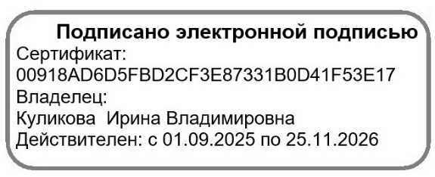
План мероприятий образовательной деятельности
на март 2025-2026 учебного года (корпус 1)

Мероприятие | Сроки | Ответственные
Мероприятия с педагогами
Мастер-класс «Презентация игрового набора «Дары Фрёбеля» | 11 марта  2025 | Воспитатели:  Копылова Н.С., Пидзамкив И.Б.
Конкурс лэп-буков по пропаганде правил дорожного движения «Давай дружить, дорога!» | 16-20 марта 2026 | заместители заведующего по УВР, рабочая группа
Педагогический совет №3  «Оптимизирование модели участников образовательных отношений по сохранению и укреплению здоровья детей» | 26 марта  2026 | заместители заведующего по УВР
Подготовка отчета о результатах самообследования | в течение месяца | Заместители заведующего по УВР, рабочая группа
Мероприятия с детьми
Конкурс стихов «История ратных подвигов» (в рамках реализации проекта «Три ратных поля») | 02-30 марта  2026 | Воспитатели групп (с 5-7 лет), учителя музыки
Психологическая диагностика | 02-27 марта  2026 | Педагоги-психологи
Выставка поделок «Цветы для любимой мамы» | 02-06 марта  2026 | Воспитатели групп (с 2-7 лет), ответственные: Азигулова Г.И., Антюшина В.В.
Праздничный концерт «Много мам на белом свете – всей душой их любят дети!» | 02-06 марта  2026 | Воспитатели групп (с 3-7 лет), учителя музыки
I отборочный тур «Губернаторские состязания» | 03 марта  2026 | Учителя физкультуры
Спортивное развлечение «Лучший день весны – 8 марта» | 03-04 марта  2026 | Воспитатели групп (с 4-7 лет), учителя физкультуры
Спортивное развлечение «Весенние игрища» | 11-12 марта  2026 | Учителя ФК, воспитатели групп 3-5 лет
Флешмоб «Мы вместе!», приуроченный к Дню воссоединения Крыма с Россией | 18 марта  2026 | Воспитатели групп 5-7 лет, учителя музыки
Концерт «Звонкие голоса» | 19 марта  2026 | «Детская школа искусств», гр 13, 17, 18
I отборочный тур Фестиваля детского творчества «Звёздная капель» | 23-27 марта  2026 | Воспитатели групп (с 5-7 лет),  учителя музыки, педагоги дополнительного образования
Развлечение «Театральная весна» | 27 марта  2026 | Воспитатели групп (с 5-7 лет),  учителя музыки
Тематическое развлечение «Юные пешеходы» | 31 марта  2026 | Учителя ФК, воспитатели групп
Мероприятия с родителями
Рекомендации «Как выработать навыки безопасного поведения на улице»» | 10 марта 2026 | Халикова А.З., воспитатель
Заседание № 2 Совета отцов «Поддержка родительского авторитета» | 12 марта 2026 | заместители заведующего по УВР, рабочая группа
Консультация «Отношения братьев и сестер в семье» | 16 марта 2026 | Ахмедова Д.К., педагог-психолог
Родительское собрание в форме семинара «Математическое развитие ребенка в семье» | 19 марта 2026 | заместители заведующего по УВР, рабочая группа
Круглый стол «Как стать компетентным родителем» | 26 марта 2026 | заместители заведующего по УВР, рабочая группа
Контроль за образовательной деятельностью
Психологическая диагностика индивидуального развития ребенка | в течение месяца | Педагоги-психологи
Организация праздников, досугов, развлечений | в течение месяца | Заместители заведующего по УВР
Организация режимных моментов | в течение месяца | Заместители заведующего по УВР
Подготовка воспитателей к занятиям | в течение месяца | Заместители заведующего по УВР
Организация утреннего фильтра | в течение месяца | Заместители заведующего по УВР

